Общественная палата Амурской области

каб. 110, ул. Зейская, 211, г.Благовещенск, 675000
www.opamur.ru, e-mail: op-adm@mail.ru;
тел. (4162) 22-16-48, факс (4162) 22-16-50

Хронология событий

Общественной палаты Амурской области

в феврале 2019 года

«Вперед к мечте!»

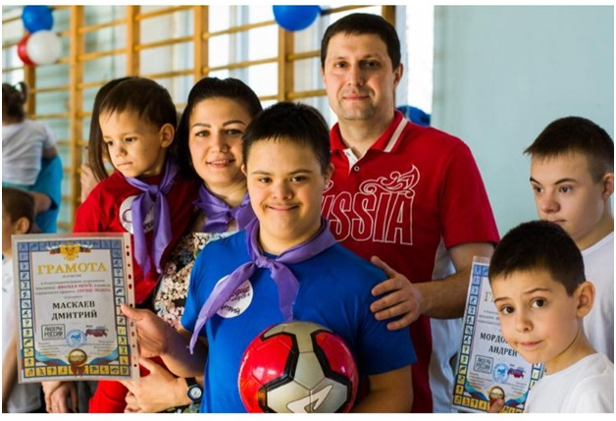
6 февраля 2019 года в спортивном зале БГПУ состоялся благотворительный спортивный праздник для детей-инвалидов и их семей «Вперед к мечте!».
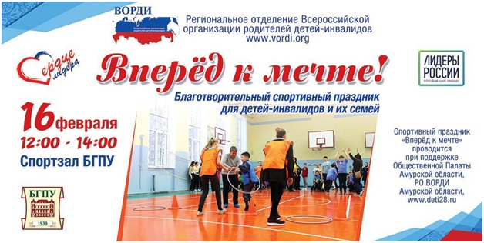
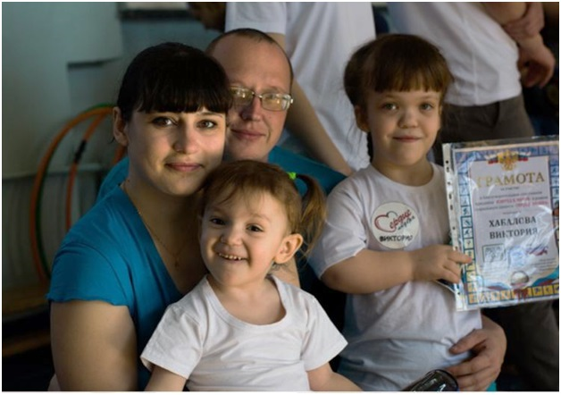
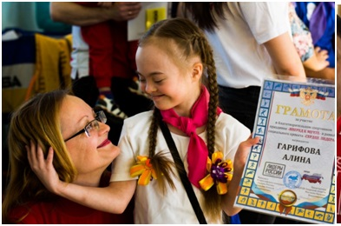
Данное мероприятие показало, что на сегодняшний день особенные дети довольно хорошо адаптированы, нет напряженности, скованности. Также стоит отметить сплоченность родителей, готовых в один миг приступить к преодолению любого испытания.
Поддержку спортивному празднику оказала Общественная палата Приамурья, а также региональное отделение Всероссийской организации родителей детей-инвалидов Амурской области. Как отметила ее председатель Наталья Маскаева, в ближайшее время пройдут подобные соревнования. В частности, речь идет о Всемирных днях людей с синдромом Дауна и аутизма, которые отмечают весной.

«Медиа школа НКО»

Амурская областная общественная молодежная организация «Пульс», при финансовой поддержке Фонда президентских грантов реализует социальный проект «От практики – к действию». В рамках проекта с 17.02.2019 – по 21.02.2019 г. будет проводиться выездной интенсив-курс для некоммерческих организаций «Медиа школа НКО».
Цель курса: повышение компетенций руководителей и сотрудников СО НКО в области позиционирования себя в СМИ и социальных сетях, обучение основам создания положительного имиджа НКО. Для проведения Школы приглашены эксперты федерального и регионального уровней. Основной блок курса проведет Вайнер Владимир Леонидович, директор Фонда развития медиапроектов и социальных программ Gladway, креативный директор Центра рекламных исследований Grand Prix, член экспертного совета Коалиции НКО по содействию развитию социальной рекламы (г.Москва).
В рамках Школы участники смогут разработать для своей организации брендбуки, буклеты, баннеры о деятельности НКО, лучшие из которых будут, в дальнейшем, изготовлены за счет средств гранта. Отбор участников будет производиться на конкурсной основе, на основании заполненных анкет. С каждым участником Школы будет заключен договор о взаимодействии.
Мероприятие будет проходить на базе Государственного автономного учреждения здравоохранения Амурской области «Санаторий «Василек»». Организаторы мероприятия берут на себя расходы по обеспечению участников питанием и проживанием, канцелярскими наборами, раздаточным материалом, а также оплачивают проезд группы участников из г. Благовещенск до места проведения (п.Мухинка, ГАУЗ АО «Санаторий «Василек») и обратно. Оплату проезда от места жительства до г. Благовещенск и обратно обеспечивает направляющая сторона.
Обязательное условие: участие в мероприятии от начала до конца обучающей программы.
Потенциальным участникам необходимо заполнить форму заявки (прил. № 1) и предоставить в АООМО «Пульс» по электронной почте: lfokina@list.ru до 11 февраля 2019 года. Итоги конкурсного отбора участников будут известны 12 февраля 2019 г.
Подробная информация по тел. (4162) 770-710, моб. 89145905218 Фокина Лариса Валерьевна – руководитель проекта «От практики- к действию»

Рабочий визит заместителя секретаря Общественной палаты РФ в Амурскую область

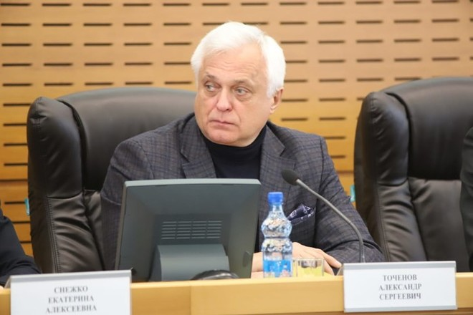
07-08 февраля 2019 года в Амурской области с рабочим визитом находился заместитель секретаря Общественной палаты Российской Федерации Александр Точенов. Целью визита стало подведение промежуточных итогов проекта «Мои идеи – Дальнему Востоку» по сбору предложений в Национальную программу развития Дальнего Востока до 2025 года и перспективу до 2030 года.
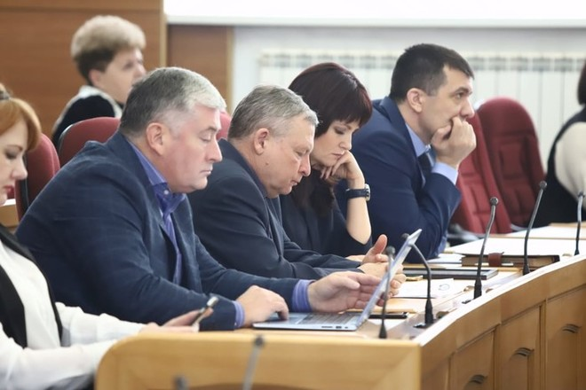
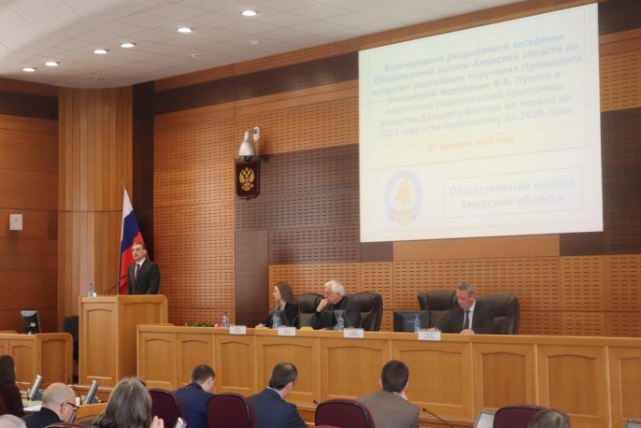
07 февраля состоялась встреча Александра Точенова с губернатором Амурской области Василием Орловым. Далее Александр Точенов и Василий Орлов совместно приняли участие во внеочередном расширенном заседании Общественной палаты Амурской области по вопросу сбора предложений в Национальную программу развития Дальнего Востока. Стороны отметили, что особую важность в формировании будущей Национальной программы должны иметь проекты и предложения, стимулирующие экономический рост и улучшение качества жизни на Дальнем Востоке. Однако, как отмечают эксперты рабочей группы проекта «Мои идеи – Дальнему Востоку» в Амурской области, большой блок предложений связан с решением конкретных проблем муниципальных образований. Чтобы озвученные проблемы не остались без внимания, заместитель секретаря Общественной палаты РФ посоветовал Общественной палате Амурской области создать карту проблем Амурской области на основе собранных предложений.
Импульсы развития экономики региона обсуждались и на встрече с участниками конкурса «Лидеры России». Открыл встречу губернатор Амурской области Василий Орлов, который поздравил полуфиналистов конкурса с хорошими результатами и отметил, что все они будут включены в кадровый резерв Правительства Амурской области. В свою очередь, Александр Точенов предложил амурским «Лидерам России» подключаться к работе региональной Общественной палаты и общественных советов в качестве профессиональных экспертов.
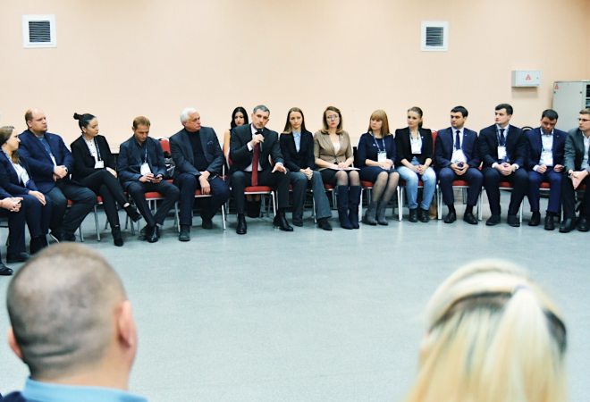
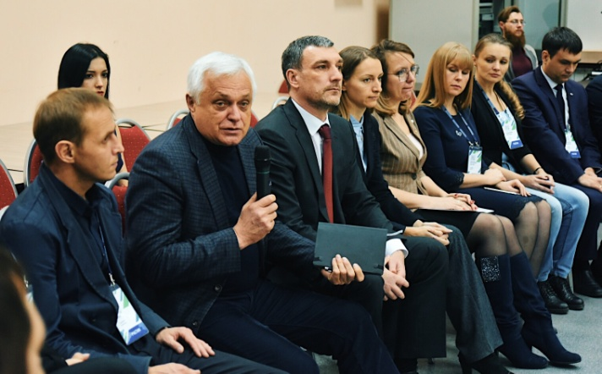
В завершении встречи пятеро финалистов проекта «Лидеры России» представили свои социальные проекты, которые они собираются реализовать в рамках обязательного этапа конкурса «Сердце Лидера». Региональная Общественная палата планирует поддержать финалистов в их начинаниях: заместитель председателя Общественной палаты области Екатерина Снежко рассказала о возможности получения личных консультаций для подготовки заявок на гранты, установлении контактов с общественными организациями, осуществляющими деятельность в сфере интересов проектов конкурсантов, привлечении волонтеров. При этом, участники конкурса «Лидеры России» несмотря на конкуренцию готовы объединить усилия для реализации общественно полезных задач: полуфиналистка конкурса прошлого года Тамара Коротун из Архаринского района рассказала об общественном объединении «Стремянка», к работе которого после полуфинала присоединились конкурсанты этого года.
08 февраля Александр Точенов принял участие в заседании общественного совета Ивановского района. Темой заседания стало обсуждение предложений в Национальную программу: в Ивановском районе была проведена большая работа по взаимодействию с населением в целях подготовки пакета предложений для передачи губернатору Амурской области. Участники встречи выразили надежду, что Национальная программа отразит интересы жителей региона и позволит сформировать образ дальневосточника, которым можно гордиться.
Кроме того, в рамках визита заместитель секретаря Общественной палаты РФ посетил детский научно-образовательный центр Благовещенского государственного педагогического университета. Центр обучает школьников основам робототехники, моделирования и программирования. Обучающиеся являются призерами ежегодных региональных конкурсов, регулярно участвуют в Олимпиаде НТИ. В настоящий момент планируется участие школьников в конкурсных мероприятиях 2019 года. Александр Точенов рекомендовал Общественной палате области инициировать обращение к губернатору по вопросу поддержки научных детских центров на регулярной основе.
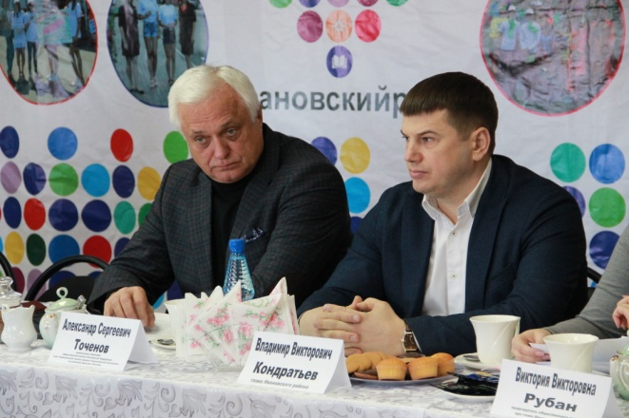
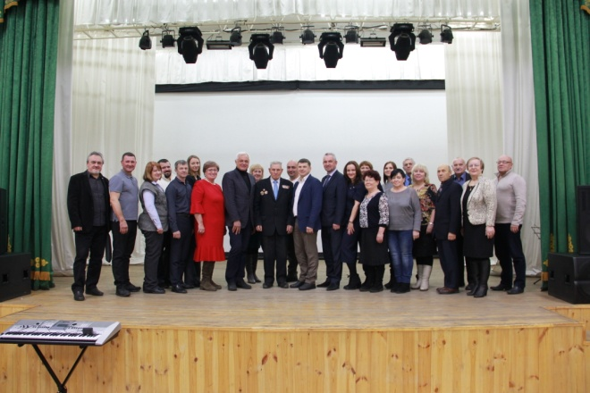

Семинар для СМИ «ЗАЧЕМ СМИ НУЖНЫ НКО???»
22 февраля 2019 года на базе молодежной библиотеки им. А.П.Чехова (г.Благовещенск, ул. Комсомольская, 3) состоится семинар для СМИ «Зачем СМИ нужны НКО». Мероприятие проводится в рамках проекта «От практики – к действию» Амурской областной общественной молодежной организации «Пульс», при финансовой поддержке Фонда президентских грантов и организационной поддержке Ресурсного центра для НКО при Общественной палате Амурской области.
Ведущий семинара: Вайнер Владимир Леонидович, директор Фонда развития медиапроектов и социальных программ Gladway, креативный директор Центра рекламных исследований Grand Prix, член экспертного совета Коалиции НКО по содействию развитию социальной рекламы, член международного комитета Союза маркетологов России (г.Москва).
Программа мероприятия:
11:00 – 12:00 – Регистрация участников
11:30 – 12:00 – приветственный кофе-брейк
12:00 – 14:30 – «Зачем СМИ нужны НКО», семинар-практикум
К участию в мероприятии приглашаются представители средств массовой информации, заинтересованные в получении практической информации об основах взаимодействия с некоммерческими организациями и освещении информации о социально значимых общественных инициативах.
Участие в семинаре осуществляется на безвозмездной основе. Для регистрации потенциальным участникам необходимо в срок до 18 февраля 2019 года сообщить сведения (ФИО, организация, должность, контактный телефон) по телефону/факсу: 22-16-48 (Общественная палата АО), либо по электронной почте: nko28@mail.ru (с пометкой «Семинар для СМИ»).
Подробная информация о проекте предоставляется по тел. (4162) 770-710, моб. 89145905218. Контактное лицо: Фокина Лариса Валерьевна – руководитель проекта «От практики- к действию».

Лекции известного испанского путешественника, кандидата в действительные члены Русского географического общества Хорхе Санчеса (Jorge Sanchez)

Амурское областное отделение Русского географического общества и Амурская областная научная библиотека имени Муравьева-Амурского организуют лекции известного испанского путешественника, кандидата в действительные члены Русского географического общества Хорхе Санчеса (Jorge Sanchez).
Хорхе Санчес – удивительный человек, посетивший за несколько десятилетий все страны мира, причем далеко не только их столицы и крупнейшие города, но и самые дальние уголки различных стран. В некоторых странах мира Хорхе побывал во всех их административных территориях. К числу таких стран относится и Россия, где он посетил все субъекты Российской Федерации.
В своей лекции, которая пройдет в Амурской областной научной библиотеке имени Муравьева-Амурского (ул. Ленина, 139) 21 февраля 2019 года в 17-00, Хорхе Санчес расскажет о своих путешествиях по России, поделится своими впечатлениями от этих путешествий, предложит свои советы и рекомендации по организации и проведению таких путешествий.
Хорхе – активный путешественник, для него главное в путешествиях – наблюдения и впечатления от поездок, комфорт не так важен. А значит – в своих перемещениях он выбирает по возможности простые и дешевые варианты транспорта и проживания.
Хорхе Санчес – интересная и необычная личность. В последние годы он часть своего времени проводит в родной Барселоне, часть – в своих путешествиях по миру, а часть – в нашем Благовещенске!
Он любит Россию и хорошо говорит по-русски.
Приглашаем на лекцию всех любителей путешествий.
Вход свободный.

Фонд поддержки детей, находящихся в трудной жизненной ситуации, опубликовал план конкурсов на получение гранта для реализации социальных проектов для поддержки детей. Амурские организации регулярно участвуют в подобных конкурсах фонда

В 2019 году первый конкурс грантов пройдет в рамках программы «Лига помощи», и адресован он муниципалитетам. Конкурс социальных проектов, направленных на сохранение и восстановление семейного окружения ребенка, стартует с 1 марта 2019 года. Сумма гранта для успешно прошедших конкурсные процедуры проектов – до двух миллионов рублей.
В День семьи – 15 мая – будут объявлены сразу три конкурса региональных комплексов мер, участники которых могут претендовать на грант в размере до 20 миллионов рублей. Первый конкурс будет проводиться в рамках новой программы Фонда поддержки детей «Безопасное детство». К участию в нем допускаются комплексы мер, предполагающие социальную и психологическую реабилитацию несовершеннолетних, пострадавших от жестокого обращения, работу по предупреждению буллинга и других проявлений агрессивности в детской среде, обучение детей и родителей безопасному поведению в Интернете.
Второй конкурс по программе «Право быть равным» направлен на выявление и поддержку эффективных комплексов мер по внедрению сопровождаемого проживания детей-инвалидов, а также развитию других технологий, альтернативных стационарному социальному обслуживанию.
Третий конкурс по программе «Не оступись!» рассмотрит региональные комплексы мер по организации социально значимой деятельности подростков, вступивших в конфликт с законом.
В День защиты детей – 1 июня – Фонд поддержки детей планирует объявить три конкурса проектов учреждений, общественных объединений и некоммерческих организаций. Первый – по профилактике отказов от новорожденных, поддержке беременных женщин и молодых мам в трудной жизненной ситуации. Второй конкурс – для проектов по внедрению технологий развивающего ухода за детьми с тяжелыми, множественными отклонениями в развитии и здоровье, а также развитию альтернативных способов коммуникации для таких детей. Третий конкурс – для проектов по профориентации и предпрофессиональной подготовке подростков, состоящих на различных видах учета. Сумма гранта, которую смогут получить проекты-победители, составит до 1,5 миллиона рублей, сообщает пресс-служба областного министерства соцзащиты.

Об изменении требований к распространению рекламы алкогольной продукции

27 февраля 2019 года состоялось заседание Экспертной комиссии под руководством Радченко Игоря Павловича по вопросу обсуждения законопроекта № 606539-7 «О внесении изменений в отдельные законодательные акты Российской Федерации в части изменения требований к распространению рекламы алкогольной продукции». Суть данного законопроекта — разрешение массовой рекламы пива и напитков, изготавливаемых на основе пива, в телепрограммах, радиопрограммах, печатных изданиях.
Рассмотрев его содержание, и проанализировав предложения членов Общественной палаты Амурской области, члены Экспертной комиссии не поддержали введение данного Законопроекта.
Все мнения по обсуждаемому вопросу учтены и направлены в адрес Общественной палаты РФ.

«Ресурсы для НКО: гранты 2019 года»

Ресурсный центр по поддержке НКО Общественной палаты Амурской области, совместно с АООМО «Пульс», проводит 28 февраля 2019 года семинар по теме «Ресурсы для НКО: гранты 2019 года». В рамках повестки будут рассмотрены основные особенности подачи заявок на конкурс Фонда президентских грантов и конкурсы на предоставления субсидий СО НКО органами исполнительной власти Амурской области. Запланировано проведение обсуждения проектов-победителей 2018 года, а также модуль «Подготовка заявки в Фонд президентских грантов».
Приглашаем Вас принять участие в указанном мероприятии, которое состоится 28 февраля 2019 года в 14:00 по адресу: г.Благовещенск, ул. Зейская, 211, каб. 407 (зал заседаний министерства сельского хозяйства Амурской области).
Для регистрации участников просим Вас сообщить контактные данные участника в срок до 26.02.2019 года по тел.: 8(4162) 22-16-48, факс: 8(4162) 22-16-50, либо по электронной почте: op-adm@mail.ru

Регламентные мероприятия
в феврале 2019 года

1) 04 февраля 2019 года состоялось заседание рабочей группы ОП АО по проведению мониторинга качества жизни граждан пожилого возраста в Амурской области;
2) 04 февраля 2019 года состоялись заседания конкурсных комиссий по формированию общественных советов при управлении информатизации, управлении государственного заказа, министерстве строительства и архитектуры Амурской области;
3) 05 февраля 2019 года состоялось заседание конкурсной комиссии по формированию общественного совета при министерстве экономического развития и внешних связей Амурской области;
4) 06 февраля 2019 года состоялось заседание совета методом опроса;
5) 07 февраля 2019 года состоялось внеочередное расширенное заседание ОП АО;
6) 08 февраля 2019 года состоялось заседание рабочей группы ОП АО по проведению мониторинга качества жизни граждан пожилого возраста в Амурской области;
7) 12 февраля 2019 года состоялось заседание конкурсной комиссии по формированию общественного совета при министерстве сельского хозяйства Амурской области;
8) 14 февраля 2019 года состоялось заседание совета методом опроса;
9) 15 февраля 2019 года состоялось заседание рабочей группы ОП АО по проведению мониторинга качества жизни граждан пожилого возраста в Амурской области;
10) 21 февраля 2019 года состоялось заседание совета методом опроса;
11) 21 февраля 2019 года состоялась рабочая встреча с членом ОП РФ Носовым Д.Ю.;
12) 22 февраля 2019 года состоялось заседание рабочей группы Общественной палаты Амурской области по проведению мониторинга качества жизни граждан пожилого возраста в Амурской области.
13) 27 февраля 2019 года состоялось заседание совета ОП АО;
14) 28 февраля 2019 года состоялся семинар по теме «Ресурсы для НКО: гранты 2019 года»;
15) 28 февраля 2019 года состоялось заседание экспертной группы ОП АО по проекту «Мои идеи – Дальнему Востоку»;
16) 28 февраля 2019 года состоялось заседание совета ОП АО методом опроса.

Использование ресурсов Общественной палаты Амурской области инициативными гражданами и общественными организациями
в феврале 2019 года

Дата | Время | Мероприятие | Координатор
Зал заседаний № 112
14 февраля | 16:00 | Заседание общественного совета при управлении государственной гражданской службы и профилактики коррупционных и иных правонарушений Амурской области | Хоменко В.Н.
15 февраля | 15:00 | Союз промышленников | Паршинков В.Б.
20 февраля | 14:00 | Деловая Россия

Обзор СМИ о деятельности Общественной палаты Амурской области
за февраль 2019 года

Дата публикации | Наименование СМИ | ФИО автора, название статьи
07 февраля | www.portal.amurobl.ru | "Губернатор Василий Орлов встретился с заместителем секретаря Общественной палаты РФ Александром Точеновым"
07 февраля | www.portal.amurobl.ru | "Более 11 тыс. амурчан приняли участие в обсуждении предложений в Национальную программу развития Дальнего Востока"
07 февраля | www.portal.amurobl.ru | "Амурчане хотят снижения тарифов, увеличения декрета и бесплатного лечения"

